Conditions à respecter lors de la tonte des ovins
La tonte est l'une des opérations les plus difficiles dans la conduite des ovins, et nécessite une grande expérience et de bonnes pratiques. Lors de la tonte, certaines conditions doivent être respectées pour que la qualité de la toison obtenue ne soit pas affectée:
- L’opération de la tonte doit s’effectuer sur un ovin dont sa laine est complètement sèche, la tonte d’une laine humide détériore sa qualité marchande parce qu’elle se conserve très mal.
- Éliminer les saletés, et les crottes sèches fixées sur sa laine, formant souvent des boules de différentes tailles.
-La tonte doit se dérouler dans un endroit approprié, par exemple dans une pièce spéciale, dans une bergerie ou sur un terrain dégagé. Il faut éviter les poussières ou la paille qui risquent de souiller la laine.
- étaler une bâche sur le sol où aura lieu la tonte ou utiliser un sol en béton pour maintenir la propreté de la laine produite.
La rapidité de la tonte dépend de l’importance de l'expérience de l’éleveur. La tonte d’une laine condensée et longue prend plus de temps que la laine courte ou moyenne et non condensée.
En outre, la taille de l’ovin influe sur la vitesse de sa tonte ; un éleveur expérimenté arrive à tondre jusqu’à 100 têtes par jour. Un éleveur ordinaire parvient difficilement à tondre à peine 50 têtes par jour. Il faut 5-15 minutes pour tondre un seul ovin.
Les ovins ne doivent pas être blessés ni par les forces (ciseau) ni par la tondeuse mécanique et doivent être manipulés avec douceur. Si l’éleveur n'est pas expérimenté, la blessure risque d'être grave, obligeant l'éleveur à égorger l’animal à cause par exemple d’une déchirure de son ventre, d'une blessure à la mamelle, des trayons coupés ou de blesser la verge par négligence ou manque d'expérience. Si l’ovin est blessé, il doit être traité immédiatement, avant la fin de la tonte, avec de l'iode, ou du mercurochrome ou des sprays spéciaux pour prévenir la contamination de la plaie et l'aider à se rétablir rapidement.
Après avoir tondu la laine, laisser pousser la laine sur une longueur d'environ 2 à 3 cm puis plonger l’animal dans un bain antiparasitaire ou le vaporiser avec des solutions antiparasitaires pour le protéger des parasites externes.
Une tonte élevée c’est à dire éloignée de la peau de l'animal, doit être évitée, car elle oblige de refaire une tonte supplémentaire, ce qui représente une perte de temps et la production d’une laine à fibres courtes.
Les forces et les peignes de la tondeuse mécanique doivent être lubrifiés avec de l'huile minérale propre afin de maintenir le matériel en bon état.
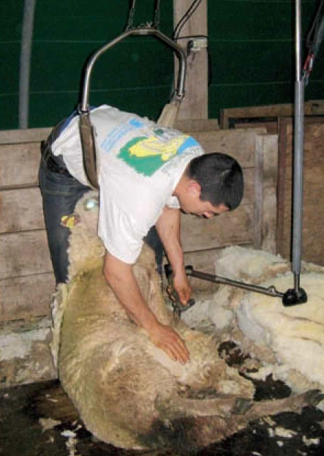
À la fin de la tonte, mettre les toisons obtenues dans des sacs pour les conserver propre et les placer sur des planches en bois, puis nettoyer l’endroit utilisé.

